№ 12 декабрь 2021 года
Школьный вестник
Ежемесячная школьная газета

Издание МБОУСОШ №2 р.п. Башмаково
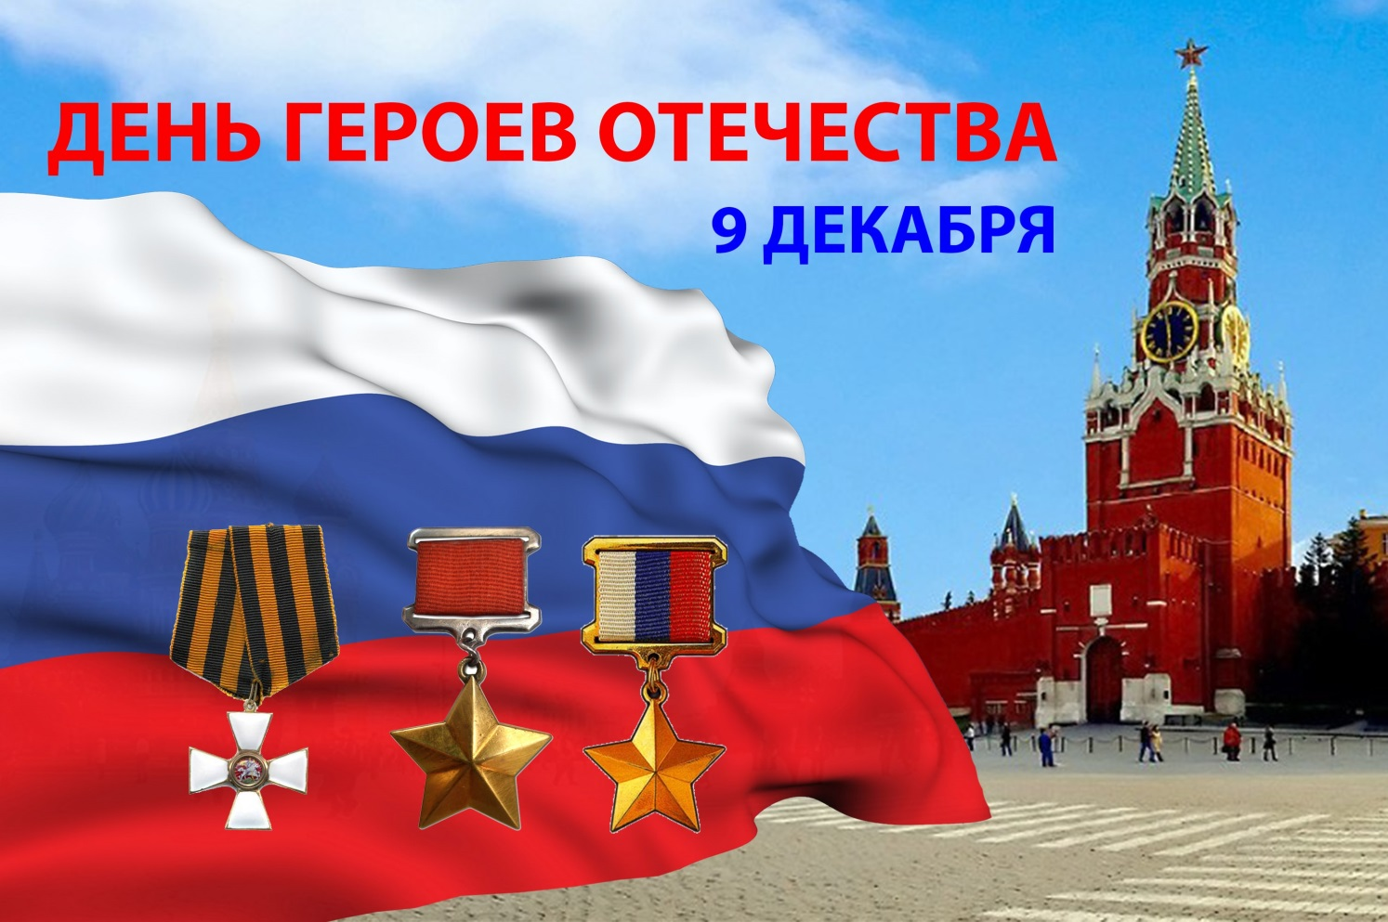
Сегодня в номере:
9 декабря – День Героев Отечества.
О церемонии посвящения обучающихся Башмаковской средней школы №2 в ряды Всероссийского детско-юношеского военно-патриотического общественного движения «ЮНАРМИЯ».

- Опасность на весенних водоёмах.

№ 12 декабрь 2021года
9 декабря наша страна отмечает очень важную и памятную дату. Этот праздник зародился в нашем государстве ещё в 18 веке. Именно в этот день- 9 декабря 1769 года- Екатерина Великая учредила Императорский Военный орден Святого Великомученика и Победоносца Георгия — высшую воинскую награду империи. В те годы таким орденом награждались воины за свою доблесть, отвагу и мужество. После революции 1917 года как праздник, так и сам орден были упразднены.
25 января 2007 года памятный день снова возродился. Государственная Дума Российской Федерации установила дату «Дня Героев Отечества», и она все так же продолжает отмечаться 9 декабря и по сей день.
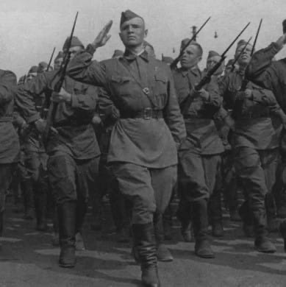
Возрождение такой традиции празднования Дня Героев это не только память героическим предкам нашей страны, но и надежда на то, что люди современного мира, чтя и помня отважных и мужественных людей, являющимися для подрастающего поколения примером для подражания, будут стремиться к самоотверженному и бескорыстному служению своему Отечеству. Мы вместе часть одного и большого государства, и наша с вами обязанность чтить память Героев Отечества, а также в наших силах стать новыми защитниками государства и прославить нашу страну доблестными подвигами, чтобы и наши имена тоже заслуживали благодарность всего Отечества.
Давайте же с уважением относиться к такой великой дате.
Рубрика подготовлена корреспондентом газеты Охотниковой Дарьей.

№ 12 декабрь 2021 года

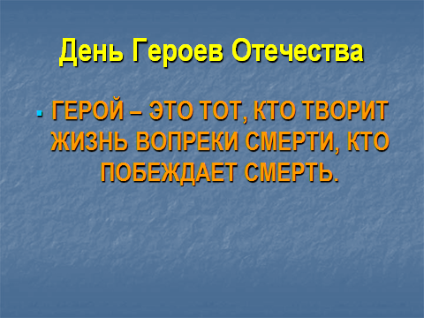
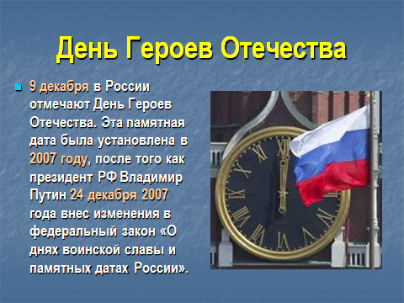
№ 12 декабрь 2021 года

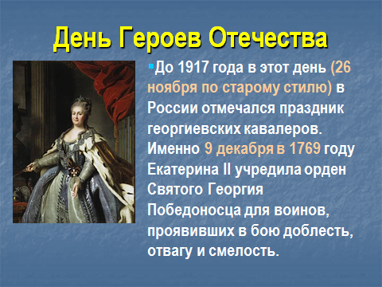
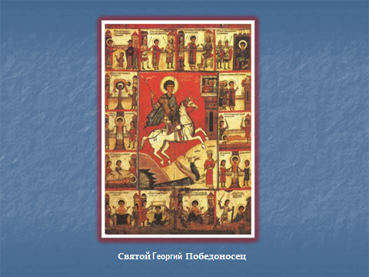

№ 12 декабрь 2021 года

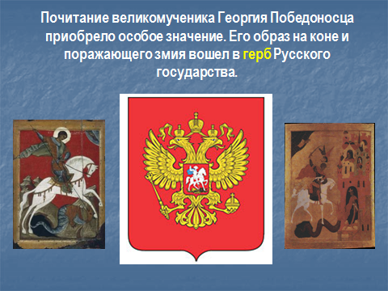
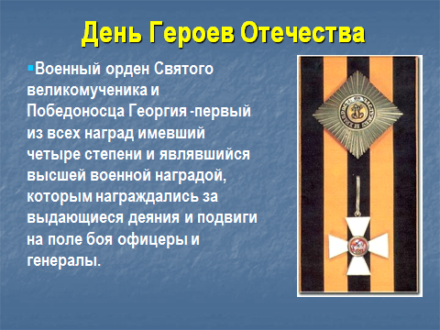

№ 12 декабрь 2021 года

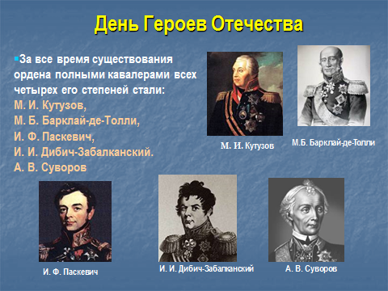
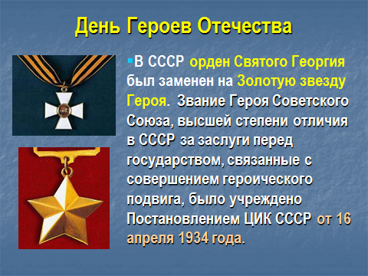
№ 12 декабрь 2021 года

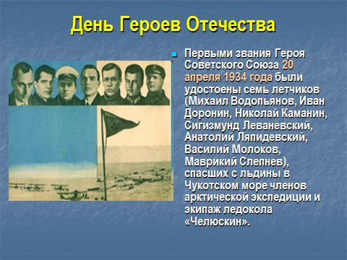
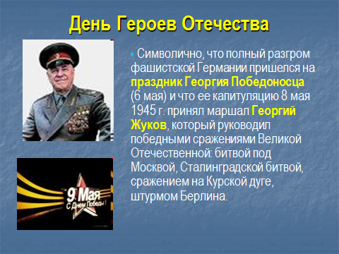

№ 12 декабрь 2021 года

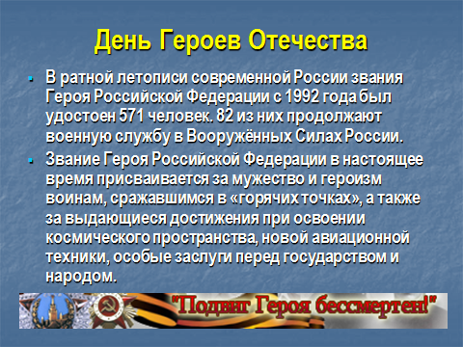
#ГероиОтечества#Юнармия
День Героев Отечества в России выпадает на 9 декабря, что является продолжением вековой традиции, существовавшей в российском государстве до 1917 года. Именно в эти дни в Российской Империи праздновали День георгиевских кавалеров. О подобной преемственности заявил инициатор современного праздника Борис Грызлов, возглавлявший на тот момент Государственную Думу Российской Федерации и Высший совет партии «Единая Россия». Произошло это 25 января 2007 года. При этом, по замыслу Бориса Грызлова, День Героев Отечества мог носить сокращенный вариант названия – «День Героев» и исторический – «День георгиевских кавалеров».
Именно в этот день состоялась торжественная церемония посвящения обучающихся Башмаковской средней школы №2 в ряды Всероссийского детско-юношеского военно-патриотического общественного движения «ЮНАРМИЯ».
Юнармейцам в этот день выпала честь принести торжественную клятву: всегда быть верным своему Отечеству, соблюдать устав «ЮНАРМИИ», следовать традициям доблести, отваги и товарищеской взаимовыручки, защищать слабых, стремиться к победам в учебе и спорте, чтить память героев.

№ 12 декабрь 2021 года

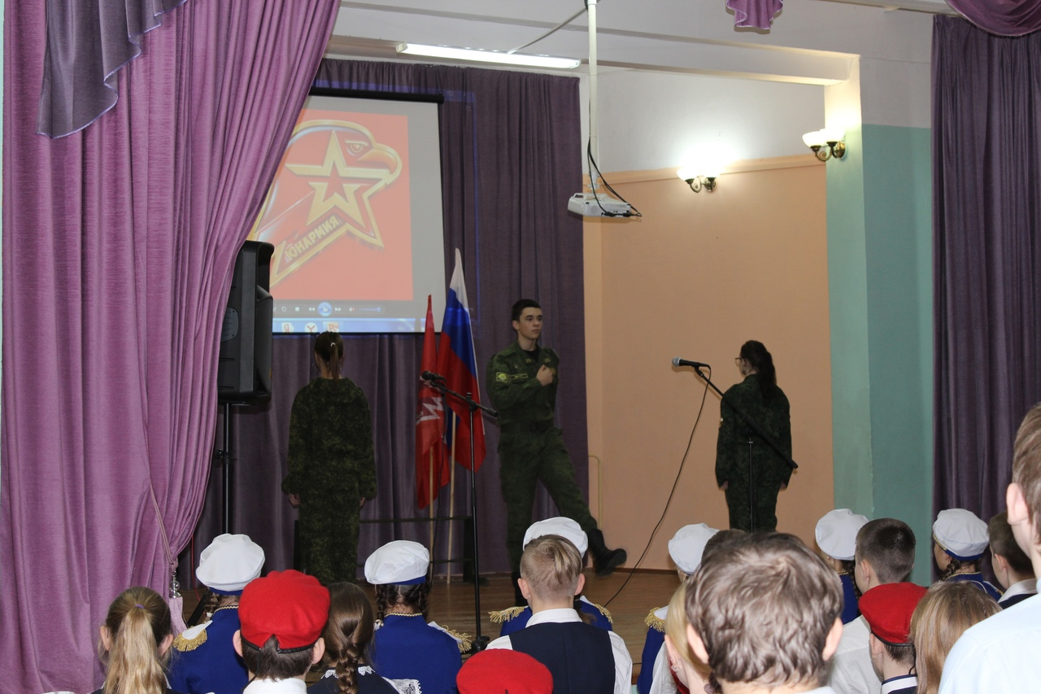
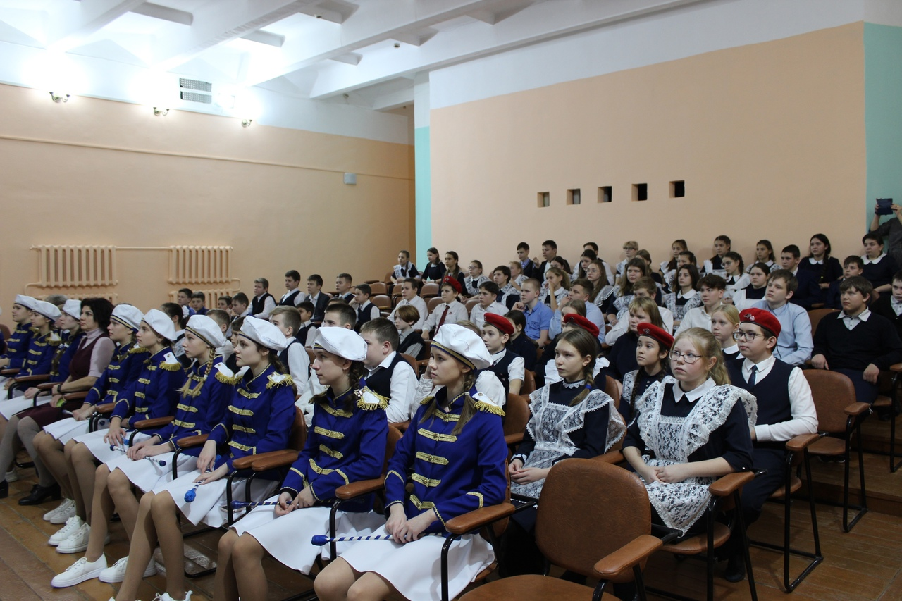
№ 12 декабрь 2021 года

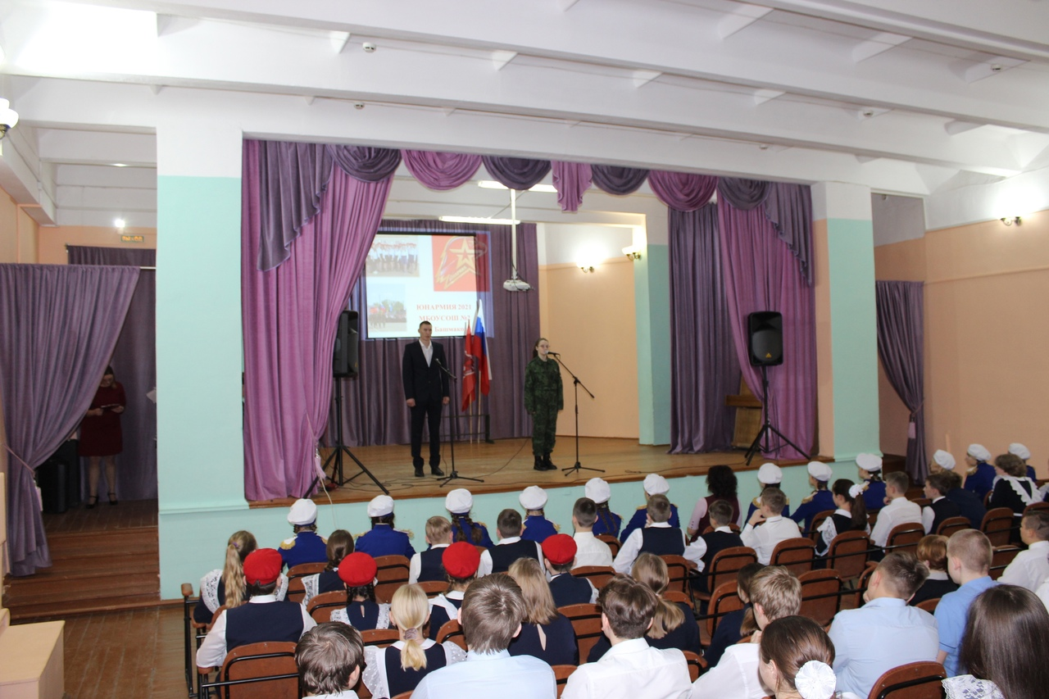

Учредитель: МБОУСОШ № 2 р.п. Башмаково Автор дизайн – макета Кобзева О.И.
Номер подготовлен к печати: Газета набрана и отпечатана в школьной
библиотеке
Главный редактор: Кобзева О.И. Наш адрес: 442060 р.п. Башмаково,
ул. Губкина д. 44 –а
Наши контакты: телефон 8(84143) 4-12-40 электронная почта
bash_bashmakovo2@edu-penza.ru

Учредитель: МБОУСОШ № 2 р.п. Башмаково Автор дизайн – макета Кобзева О.И.
Номер подготовлен к печати: Газета набрана и отпечатана в школьной
библиотеке
Главный редактор: Кобзева О.И. Наш адрес: 442060 р.п. Башмаково, ул.
Губкина д. 44 –а
Наши контакты: телефон 8(84143) 4-12-40 электронная почта

